中央财经大学离校系统
用户操作手册
- 登录方式
电脑端：建议使用谷歌浏览器、360浏览器等主流浏览器，输入离校系统的地址：登录“校园信息门户”，从系统直通车“数字离校系统”点击进入。
移动端：登录微信--通讯录--中央财经大学信息服务，点击“离校系统”登录。
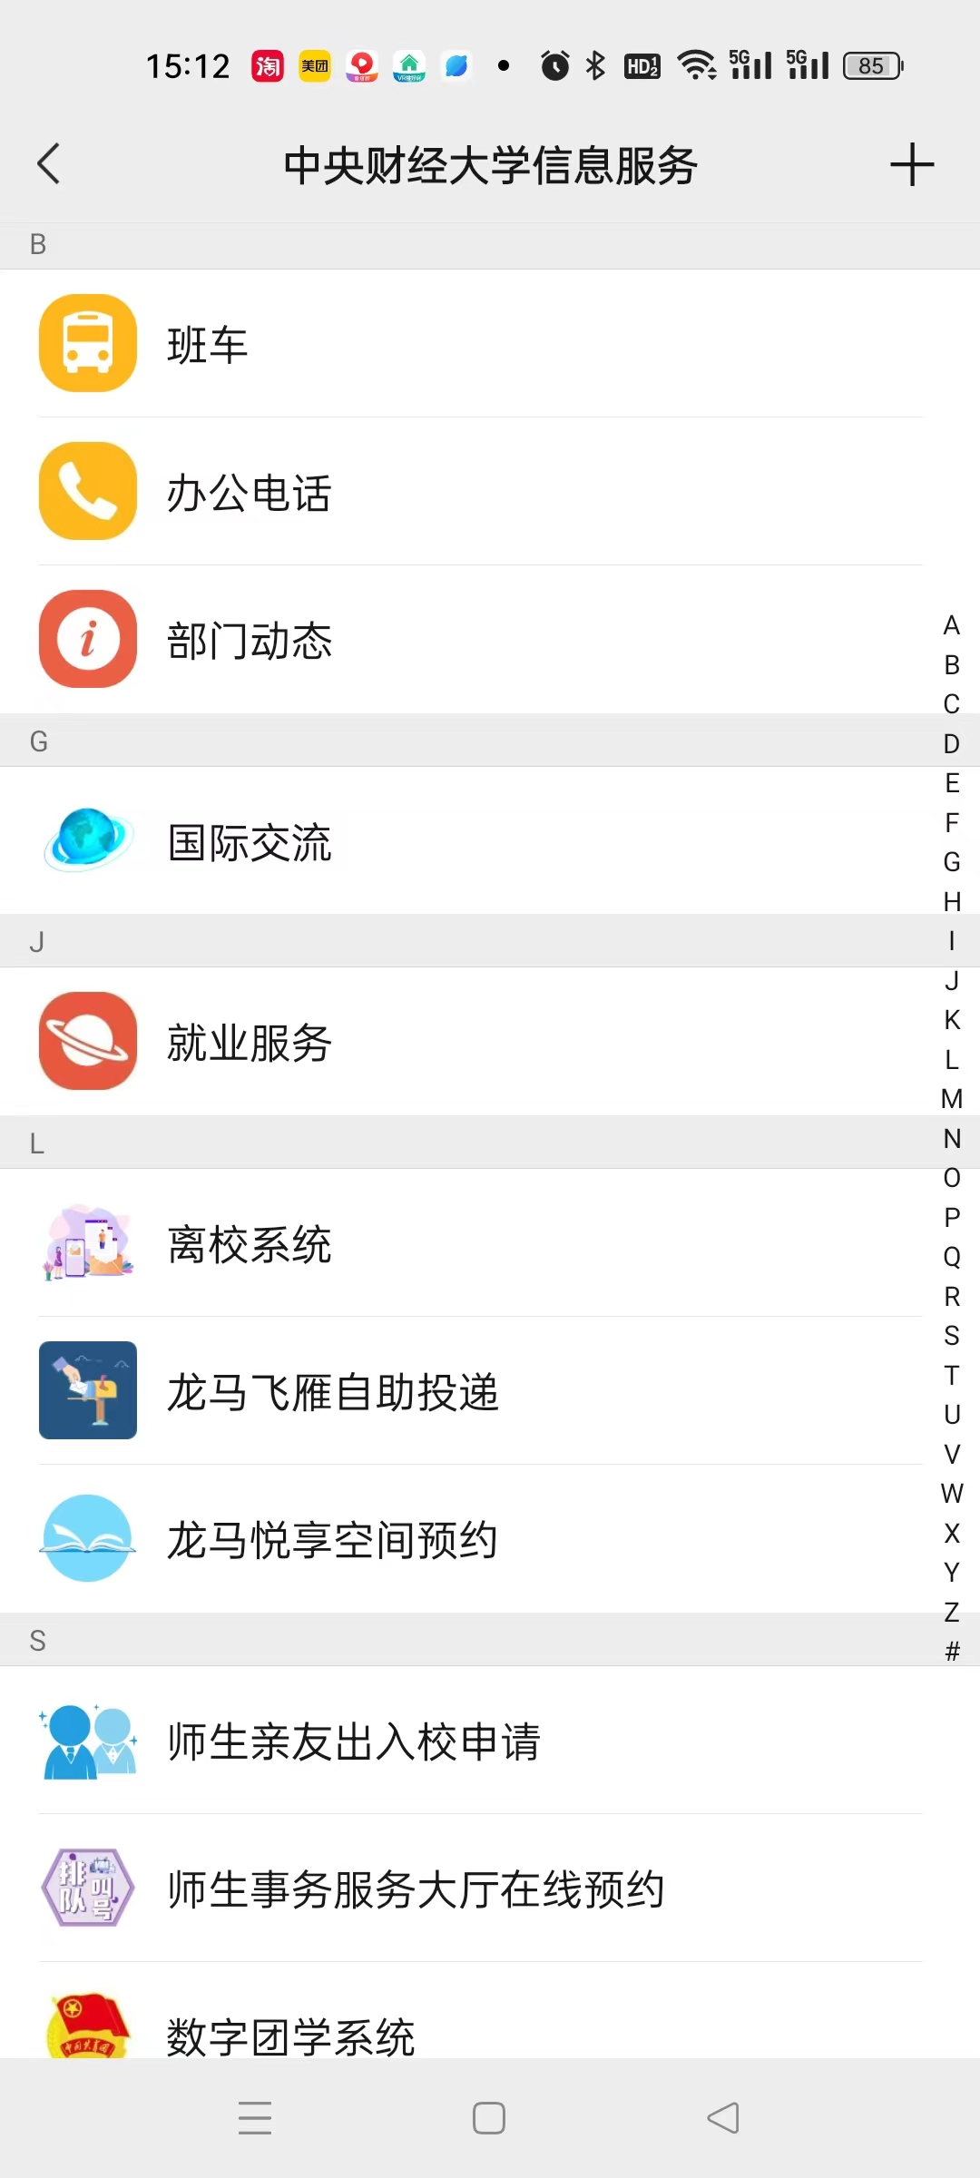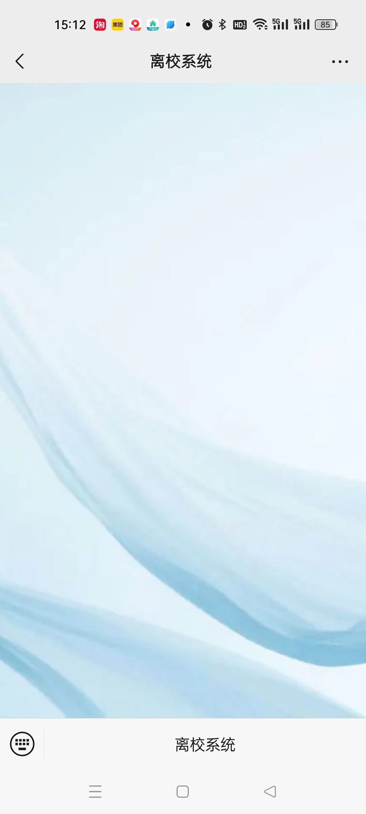
- 办理流程环节

目前离校涉及到学生的办理环节包括：
- 图书馆：办理退还图书手续（注销图书）、纸质论文提交、电子论文提交情况
- 后勤管理处/资产经营公司：归还宿舍钥匙和遥控器；
- 一卡通余额查看。
- 是否下发毕业证书
- 图书馆操作

登录系统：点击“现场办理”，输入学生的学号，或者在移动端扫描学生的二维码。
- 图书借阅注销：学生打开离校系统会进行注销的判断，如果没有借阅图书的记录，自动进行注销；有图书馆借阅，需要归还图书后进行注销。
- 研究生：电子论文提交情况默认获取系统的情况，学生可以看到自己论文提交情况（自动获取状态）
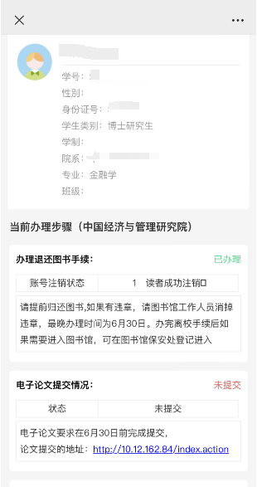
- 博士纸质论文提交情况：已提交和未提交的状态，可以点击进行搜索到学生进行提交，也可以通过批量办理，根据下载的默认将数据导入到系统中。
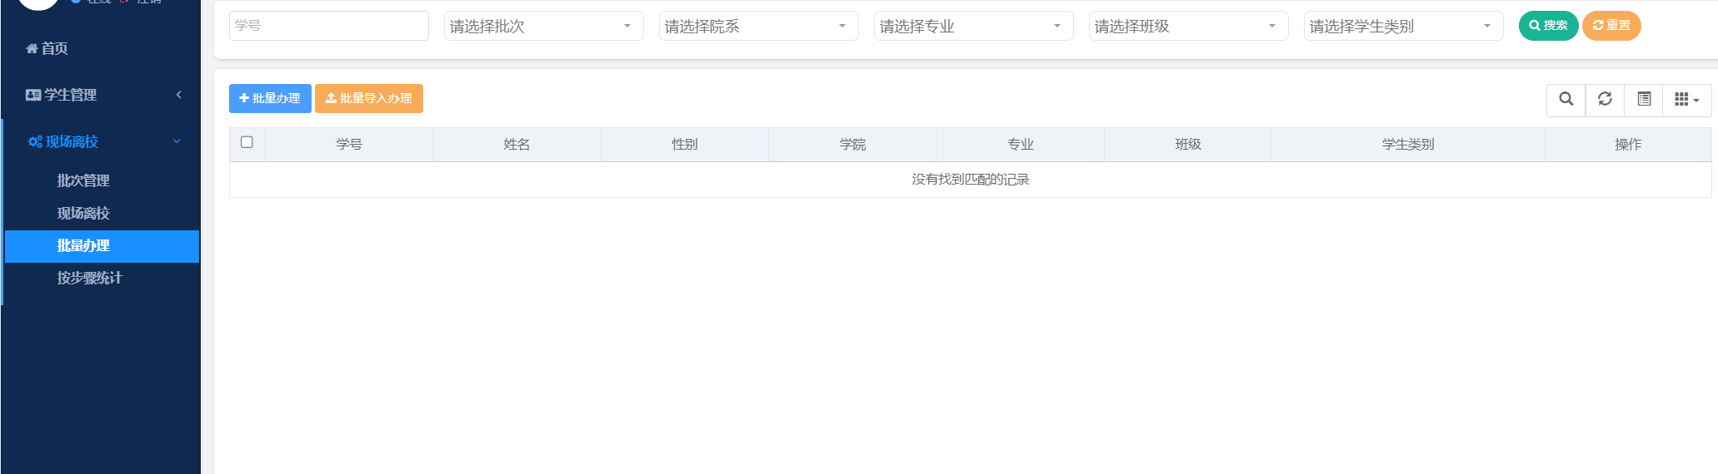
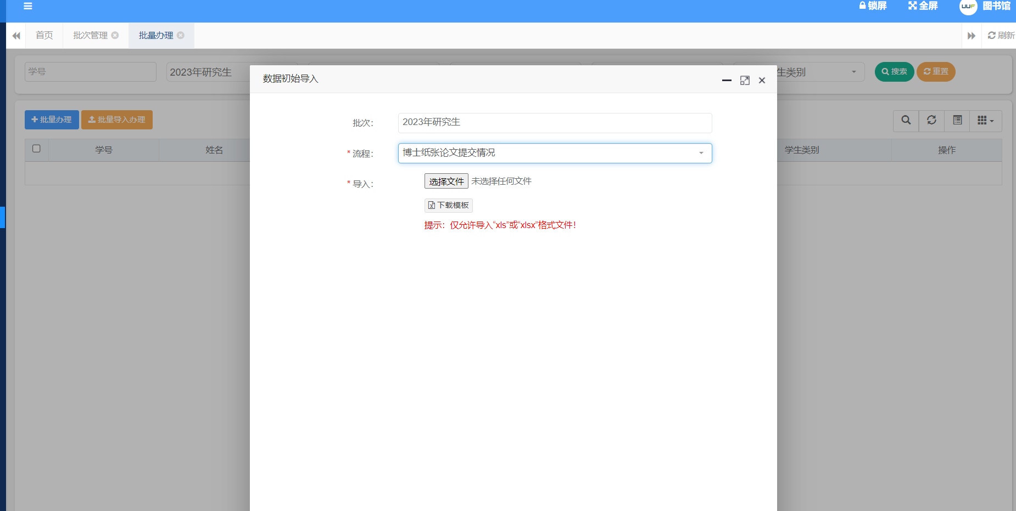
- 后勤管理处操作
登录系统：点击“现场办理”，输入学生的学号，或者在移动端扫描学生的二维码。
PC端：在“现场离校”模块下，针对性搜索学生学号信息，可点击“已归还”或“未归还”进行操作办理

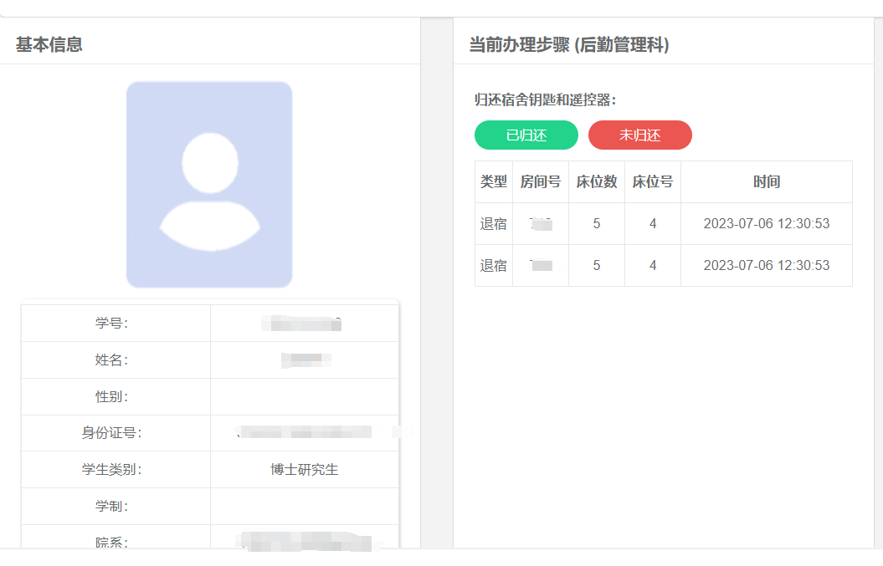移动端：工作人员可通过微信“扫一扫”扫描学生生成的二维码后直接跳转到“现场办理”模块下查询对应学生信息界面。可点击“已归还”或“未归还”进行操作办理（注：微信必须和企业微信绑定才可以）
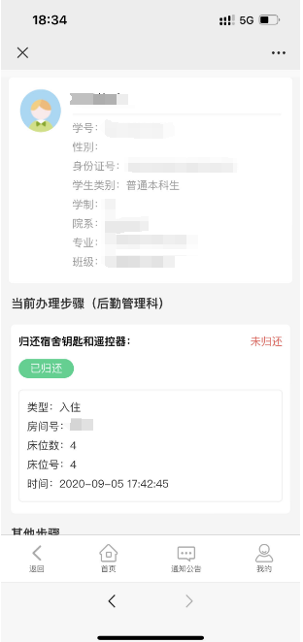
- 一卡通余额
离校系统和一卡通进行对接，默认获取一卡通的余额数据、银行号数据，如一卡通有余额请核实银行号，如有问题可以到财务系统补齐或者修改银行卡号。
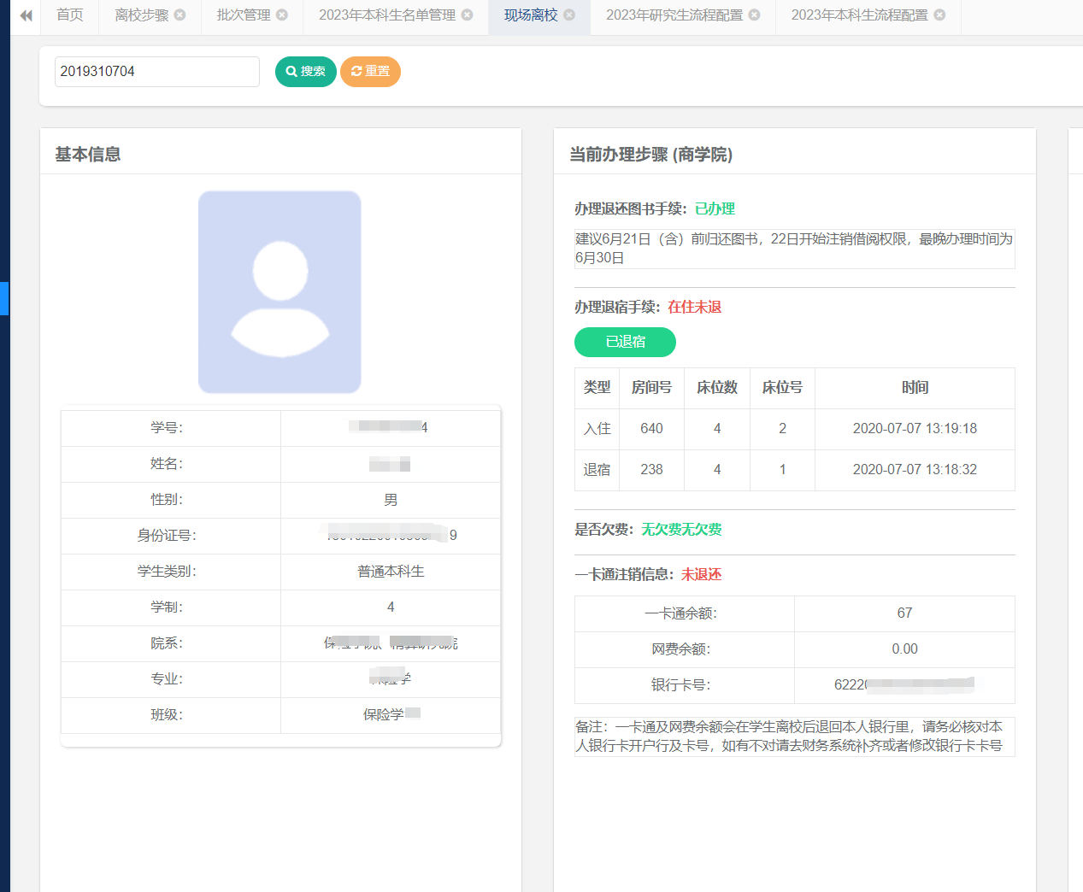
- 是否下发毕业证书
登录系统：点击“现场办理”，输入学生的学号，或者在移动端扫描学生的二维码。
PC端：在“现场离校”模块下，针对性搜索学生学号信息，可点击“已发放”进行操作办理
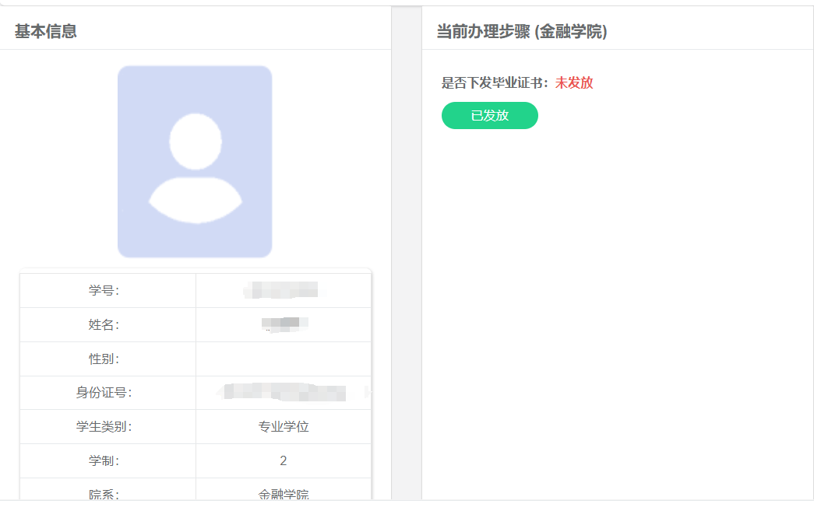
移动端：工作人员可通过微信“扫一扫”扫描学生生成的二维码后直接跳转到“现场办理”模块下查询对应学生信息界面。可点击“已发放”进行操作办理
（注：微信必须和企业微信绑定才可以）
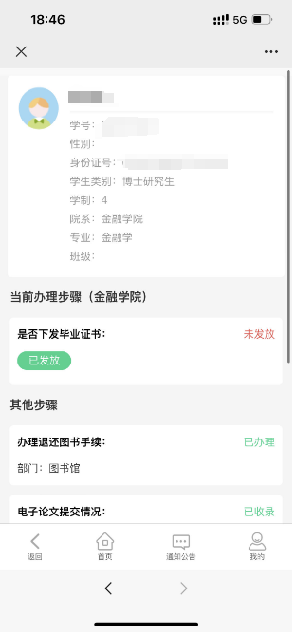
- 学生端
毕业生可查看本人离校阶段各环节的办理情况，注意事项以及办理时间地点，如有手续办理过程中的重要事宜也可查看。在办理手续时可出示学生端二维码供办理人员扫描。
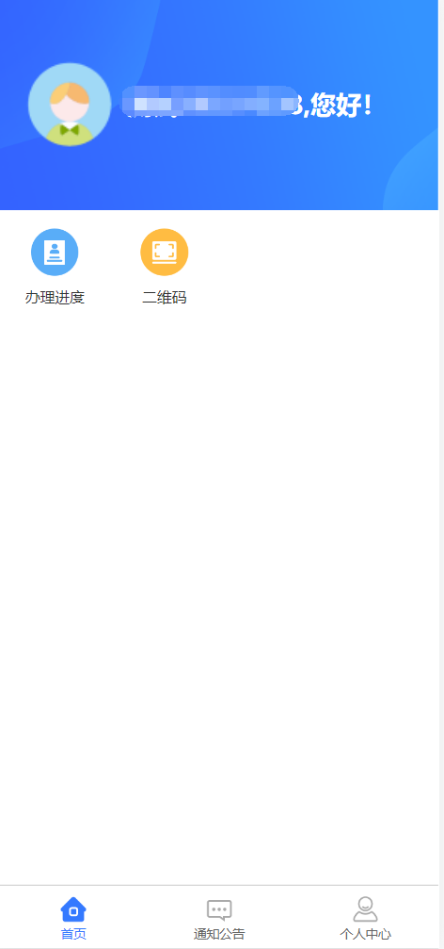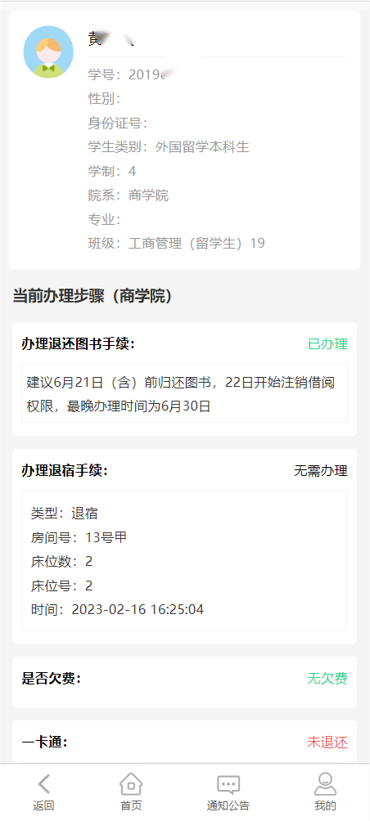
2、点击二维码，每个学生会对应生成唯一二维码，快速定位到当前学生信息，进行环节办理操作。
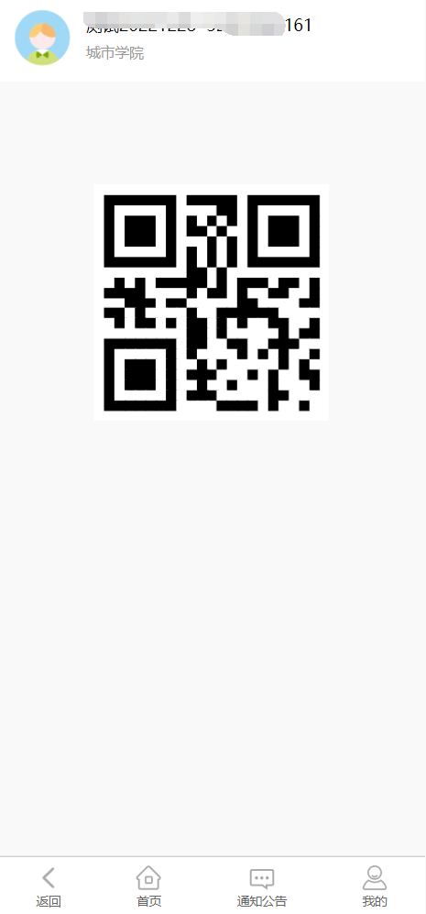
      - 部门负责人
管理人员输入学号或扫描二维码查询学生信息，根据权限办理离校事务（部门老师仅展示归属该部门的步骤和状态信息）。
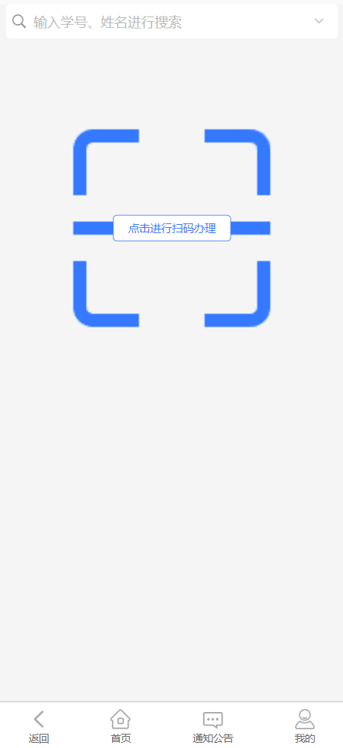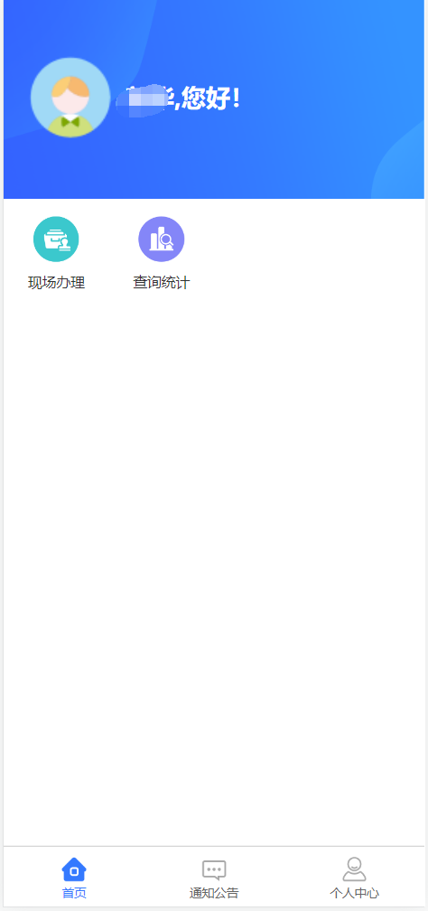
支持可通过手机端按照批次、学校、院系、生源地、专业、民族、环节统计学生离校率。
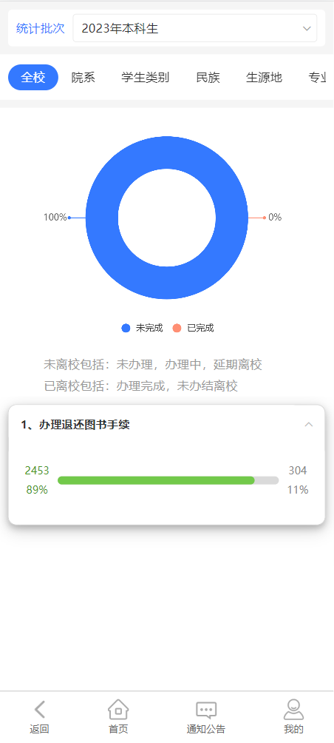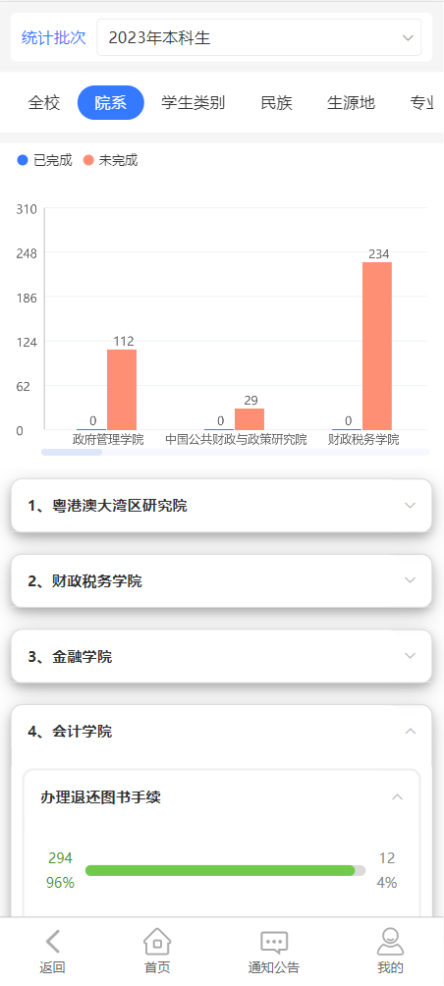

支持可通过手机端按照批次、学校、院系、生源地、专业、民族、环节统计学生离校率。

